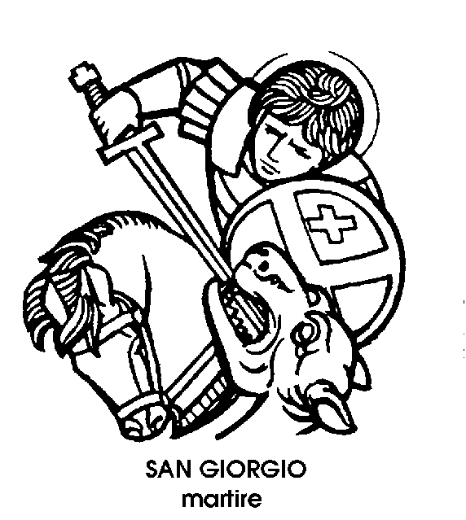
23 aprile
San Giorgio
Martire del IV secolo

Si è fatto un gran parlare, con la riforma del Calendario ecclesiastico, di San Giorgio. In realtà non c'è stata espulsione, ma soltanto retrocessione, perché la memoria di San Giorgio è iscritta a questa data soltanto come facoltativa. Il provvedimento non ha certo sorpreso tutti coloro i quali conoscevano i problemi sollevati, da lungo tempo, dalla figura di questo celebre personaggio perché lo storico può dire soltanto che fu Martire, prima dell'imperatore Costantino, a Lydda, in Palestina; e niente altro. Tutto il resto è leggenda, una leggenda che ha avuto straordinaria fortuna, non soltanto nella letteratura ma anche nell'arte. Ma la leggenda cristiana non è altro che la trasposizione di un racconto mitologico e sembra adombrare la lotta dell'uomo contro un flagello naturale come la peste o la malaria. Narra infatti di un lago dal quale usciva un pestifero dragone che, avvicinandosi alle mura di una città, recava la morte a causa dell'aria corrotta. Per tenerlo lontano gli abitanti traevano a sorte giovani vittime, che davano in pasto al terribile avvelenatore, finché non fu la volta della figlia del Re, che invano il padre tentò di sottrarre al sacrificio. A questo punto interviene l'eroe mitologico, diventato San Giorgio nella leggenda cristiana. Egli esorta la principessa a non temere, ingaggia con il drago un furioso combattimento e riesce ad abbatterlo, liberando la fanciulla dalla certa morte e il popolo della città dalla costante minaccia. Soltanto a questo punto la leggenda cristiana prende il sopravvento sul racconto mitologico, perché San Giorgio non uccide il dragone per amore della principessa, non libera il popolo e diventa re, sposando la fanciulla salvata dalla morte. Chiede al popolo di credere in Cristo e di abbracciare il battesimo cristiano. La sua forza è dunque al servizio di Dio. Ma con il battesimo del popolo, del Re e della principessa, non terminano le avventure del cavaliere San Giorgio il quale, in tempi di persecuzione, si fa animoso sostenitore dei cristiani condannati al martirio, molti dei quali vacillano. Viene perciò condannato anch'egli, torturato a lungo e decapitato. Quanto segue non appartiene più alla storia del personaggio, ma a quella del suo culto: un culto straordinariamente allargatosi in Palestina, in Siria, in Egitto, a Costantinopoli; e poi a Roma, in Italia e in Gallia, in Germania e finalmente in Inghilterra, dove il Santo guerriero venne proclamato patrono del paese, e il giorno della sua festa fu conservato perfino nei calendari protestanti.
Proprio per questa vastissima popolarità, e per il suo significato non soltanto storico, ma anche spirituale, il nome di San Giorgio è restato anche nel nuovo Calendario della Chiesa, benché nulla di certo lo storico possa dire sulla figura di questo santo leggendario.

Beato Egidio
Con/essore del XIII secolo

Il giorno di San Giorgio, cioè il giorno di oggi, ma nel 1209, Egidio ascoltò la Messa ad Assisi, poi scese verso la Porziuncola, con l'intento di recarsi da Francesco di Pietro Bernardone.
Lo incontrò che usciva da un boschetto e gli si gettò ai piedi. « Che cosa vuoi? », gli chiese Francesco stupito. « Voglio stare con te », rispose Egidio. E con lui restò. Era un contadino, il quale, avendo saputo che Bernardo di Quintavalle e Pietro Cattaneo avevano venduto tutti i loro averi, e persino le terre, per seguire il figlio del mercante assisiate, colpito e quasi incredulo aveva voluto conoscere di persona il povero volontario.
Francesco, dal canto suo, lo nominò subito « cavaliere della tavola rotonda », e in sua compagnia partì verso la Marca d'Ancona.
Lungo il cammino, il giovane contadino, ormai pervaso dalla letizia francescana, lodava Dio e per riconoscenza, si legge, « si buttava per terra e baciava l'erba, baciava i fiori e baciava anche le pietre ».
Quando Francesco predicava, Egidio rimaneva estatico e diceva agli altri: « Ascoltatelo, perché parla a meraviglia». Del contadino conservò la saggezza e l'operosità. Tolto il tempo necessario alla meditazione e alla lettura del breviario, lavorava continuamente e per mercede non voleva che lo stretto necessario alla vita.
Sono rimasti celebri i suoi detti, pieni di sapienza religiosa ed anche di spirito pratico. Una volta ammonì un predicatore parolaio, gridandogli dietro: « Bo, bo, bo, molto dico, poco fo ».
Avvezzo ai proverbi della campagna, ne inventava di nuovi, in senso religioso, come questo: « Grazia attira grazia, vizio mena ad altri vizi ». Oppure: « La via d'andare in su è quella d'andare in giù ». Oppure: « Chi non ha timore, mostra di non aver nulla da perdere ». Ricordando la sua vita passata e la sua letizia presente, diceva: « Questo mondo è una campagna tale, che chi ha il podere più grosso ha il peggiore».
Non approvava i frati mondani, perciò diceva: « I religiosi di vita santa sono somiglianti ai lupi, che escono fuori soltanto per bisogno grande e nell'abitato poco rimangono ». L'obbedienza era la prima virtù: « Quando il bue tiene il capo sotto il giogo - diceva - i granai si ricolmano di frumento; ma quando lo scuote e va libero per la campagna e crede di essere diventato un gran signore, i granai non si riempiono ».
Spesso la sua saggezza era bonariamente ironica, come quando a un frate che gli diceva di aver sognato l'Inferno e di non averci veduto nessun frate minore, rispose: « Vuol dire che non sei disceso abbastanza in fondo ». E a un chiaccherone inconsulto: « E mi pare che l'uomo dovrebbe avere un collo come la gru, in modo che la parola avesse a passare per molti nodi, prima di uscire dalla bocca ». Si sbaglierebbe però a credere frate Egidio una specie di Bertoldo francescano. Egli era un contemplativo, un mistico, che andava in estasi al solo sentir parlare del Paradiso. San Francesco prima e San Bonaventura poi ebbero per lui una profonda ammirazione.
Visse a lungo, e fu tra i sostenitori della più stretta Regola francescana. Morì nel convento di Monteripido, presso Perugia, ed anche alla fine uscì in una delle sue espressioni di profonda umiltà e di saggia arguzia. Ai Perugini, che accorsero a Monteripido all'annunzio della sua prossima morte, disse sorridendo: « Non sonerete mai le campane per me. Io non farò miracoli ».
Ma anche senza miracoli, la sua salma fu portata trionfalmente in città, e fu riposta in un sarcofago romano, di marmo, con la scritta:
Beati Aegidii sepulchrum. Beato a voce di popolo, confermato poi solennemente dalla Chiesa, per mezzo del Papa Pio VI.

Beato Michele da Barga
Confessore del XV secolo

Sì, bisogna ammettere che il personaggio più famoso di Barga, nella valle del Serchio, in Garfagnana, il « nume tutelare », quasi patrono di quel ridente borgo è il poeta Giovanni Pascoli che, nativo della Romagna, a Barga volle restare dopo la morte, nel 1912.E' sepolto infatti nella cappellina della sua casa di Castelvecchio, quella casa che, dal 1895, aveva visto le ore più serene del poeta e professore, accanto alla sorella Mariù; e anche la sua ultima, e delicata, stagione di poesia. E oggi la casa di Castelvecchio, con la sua cappella e quella tomba, è un po' il sacrario laico di Barga, quasi a gara con la bellissima chiesa collegiata che sovrasta il Serchio, con la poderosa mole romanica e il campanile solido e merlato come una torre.
Ma Barga è anche la patria del Beato Michele: un Beato che, ne siamo certi, anche Giovanni Pascoli avrebbe apprezzato e amato, perché avrebbe potuto vedervi condivisi i propri ideali di bontà e di umanitarismo, di mitezza e di sacrificio, illuminati - almeno nel caso del Beato Michele - da una certa e ferma fede religiosa, come una stella polare, che dall'alto guida e verso l'alto attrae.
Il Beato Michele da Barga, infatti, francescano dell'Osservanza vissuto nel '400, è ricordato soprattutto per la sua estrema semplicità e il vivo senso di compassione verso il prossimo, i deboli e i bisognosi.
Dalla nativa Barga, seguendo il corso del Serchio e la spinta della sua carità, era sceso a Lucca, e nella città di Ilaria trovò vasto campo di azione per le sue opere buone, di consolatore e soccorritore.
Combatté la sua battaglia più bella durante una lunga e funesta pestilenza che si abbatté sulla Toscana verso la metà del secolo. Allora, in mezzo agli episodi di abnegazione del francescano nei confronti degli appestati, degli orfani, delle vedove, si diffuse anche la fama dei miracoli che l'osservante di Barga avrebbe compiuto in favore della popolazione colpita.
O fu forse la sua prodigiosa carità, a far nascere attorno al Beato Michele la fama del taumaturgo? Non è facile dirlo, ma il fatto è che i miracoli si ripeterono anche dopo la morte del Beato di Barga, avvenuta nel 1479, contribuendo perciò a intessere la sua aureo la di santità a voce di popolo. Una santità, come abbiamo detto, che sarebbe piaciuta anche a Giovanni Pascoli, poeta degli umili e degli innocenti, del sacrificio e della bontà, e soprattutto della solidarietà con il prossimo che soffre.

